IV Региональный чемпионат по профессиональному мастерству среди инвалидов и лиц с ограниченными возможностями здоровья «Абилимпикс»

по компетенции

**Малярное дело (студенты)**

|  |  |
| --- | --- |
|  | Главный эксперт:  Архипова Галина Филипповна, мастер производственного обучения  КОГПОБУ КМПТ  89091325952 |

Киров

2019

**ТЕХНИЧЕСКОЕ ОПИСАНИЕ**

1. **Описание компетенции**
   1. Практическое задание составлено в соответствии с требованиями ФГОС по профессии 08.01.08 Мастер отделочных строительных работ.
   2. **Актуальность компетенции**

Современный маляр должен постоянно повышать свой профессиональный уровень, чтобы удовлетворять растущие запросы общества и государства.

Данная компетенция позволяет участнику самореализоваться, показать свои творческие способности, получить новый импульс для дальнейшего творчества.

Чем выше квалификация профессионала, тем выше сложность и качество выполняемых им работ, и, соответственно, выше уровень оплаты**.**

* 1. **Требования к квалификации**

Рабочая среда: гигиена, безопасность, законы

Участники должны обладать следующими знаниями и пониманием гигиены, безопасности и соответствующих законов, относящихся к производству малярных работ:

* описать (своими словами) стандарты и законы, относящиеся к безопасности, охране труда и гигиене малярных и декоративных работ;
* описать различные средства индивидуальной защиты;
* описать технику безопасности при работе с электрическими инструментами

Умение:

* создать и поддерживать безопасную и гигиеничную рабочую среду;
* правильно организовать рабочее место;
* применять стандарты и законы, относящиеся к безопасности, охране труда и гигиене малярных работ;
* определять и использовать необходимые в каждом конкретном случае средства индивидуальной защиты;
* соблюдать технику безопасности при работе с электрическими инструментами

Изучение объекта (чтение планов и чертежей / материалы и оборудование)

Знание и понимание:

* понимание работы и запросов клиента (согласовывать с ним задачи);
* определение качества и необходимых стандартов.

Умение:

* читать и интерпретировать документацию из различных источников;
* читать и интерпретировать чертежи и технические описания;
* рассчитывать количество материала в соответствии с планами и техническими описаниями;
* описывать в письменной форме процесс и порядок работ

Выполнение подготовительных работ при производстве малярных работ

Знание и понимание:

* приёмов подготовки поверхностей под окрашивание и оклеивание поверхностей;
* приёмов подготовки материалов для выполнения малярных работ;
* выбор и правильное владение инструментами, механизмами

Умение:

* определять объём выполняемых работ;
* соблюдать правила подготовки площадки для проведения малярных работ;
* соблюдать технологии приготовления клеевых, шпаклёвочных, окрасочных составов

Окрашивание поверхности различными малярными составами

Знание и понимание:

* технологии дизайна и подбора колеров согласно техническому заданию, дизайну, стилю;
* технологии выполнения малярных и обойных работ;
* технологии измерения и построения на поверхности перспективы;
* технологии декорирования поверхностей;
* технологии выполнения малярных работ под отделку трафаретами;
* способов вытягивания филёнок;
* приёмов декоративной отделки поверхностей по трафарету;
* технологии окраски поверхностей составами на водной основе;
* технологии выполнения окраски поверхностей неводными составами;
* знание технологии окраски внутренних и наружных поверхностей

Умение:

* соблюдать правила окраски поверхностей кистями и валиками водными и неводными составами;
* соблюдать технологию изготовления трафаретов;
* соблюдать технологии отделки поверхностей набрызгом и торцеванием;
* подбирать цвета колера в зависимости от освещённости помещений и ориентации их относительно света;
* соблюдать нормы времени при выполнении заданных объёмов работ

Оклеивание поверхности различными материалами

Знание и понимание:

* технологии подготовки поверхностей под оклейку различными материалами;
* технологии наклеивания различных материалов на потолки и стены;
* технологии отделки поверхностей жидкими обоями;
* расчёта потребностей материалов

Умение:

* выбирать вид клеящего составов для проклеивания поверхностей и наклеивания обоев (на различной основе);
* выполнять подготовку жидких обоев к нанесению на поверхности;
* выполнять нарезку обоев на полотна;
* рассчитывать потребность материалов для оклеивания помещений;
* выполнять качественное оклеивание поверхностей

Выполнение ремонта окрашенных и оклеенных поверхностей

Знание и понимание:

* определение дефектов и повреждений поверхностей, подлежащих ремонту

Умение:

* соблюдать технологию ремонта поверхностей;
* производить ремонт различных поверхностей без ухудшения качества ремонтируемой поверхности

Творческое оформление и украшение

Знание и понимание:

* выслушать мнение клиента;
* понимать предложенную тему;
* аргументировано и обоснованно предлагать адекватные варианты;
* показать высокий профессионализм за отведённый период времени

Умение:

* профессионально выполнять декоративную покраску;
* качественно декорировать поверхности в различных техниках;
* продемонстрировать талант и профессиональное мастерство маляра настолько полно, насколько это возможно

**2. КОНКУРСНОЕ ЗАДАНИЕ**

**2.1. Цель**

Помочь лицам с ограниченными возможностями здоровья самореализоваться, показать свои творческие способности, получить новый импульс для дальнейшего творчества

**2.2. Формат и структура Конкурсного задания**

Обязательное конкурсное задание состоит из двух модулей.

Модуль А:

* оклеивание рабочей поверхности флизелиновыми обоями с подбором рисунка;
* оформление поверхности молдингом.

Модуль Б:

* выполнение окраски рабочей поверхности;
* выполнение разметки рабочей поверхности;
* декоративная отделка по трафарету
* выполнение жесткой фрески

**2.3. Продолжительность выполнения задания**

Суммарное время выполнения практического задания: 4 часа.

В том числе:

Модуль А – 1 час

Модуль Б – 3 часа

**2.4. Описание объекта**

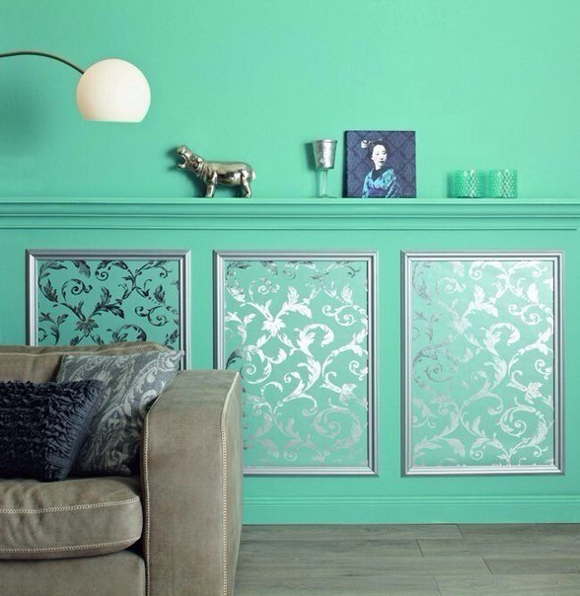**Модуль А.**

**800**

**900**

**Модуль Б.**

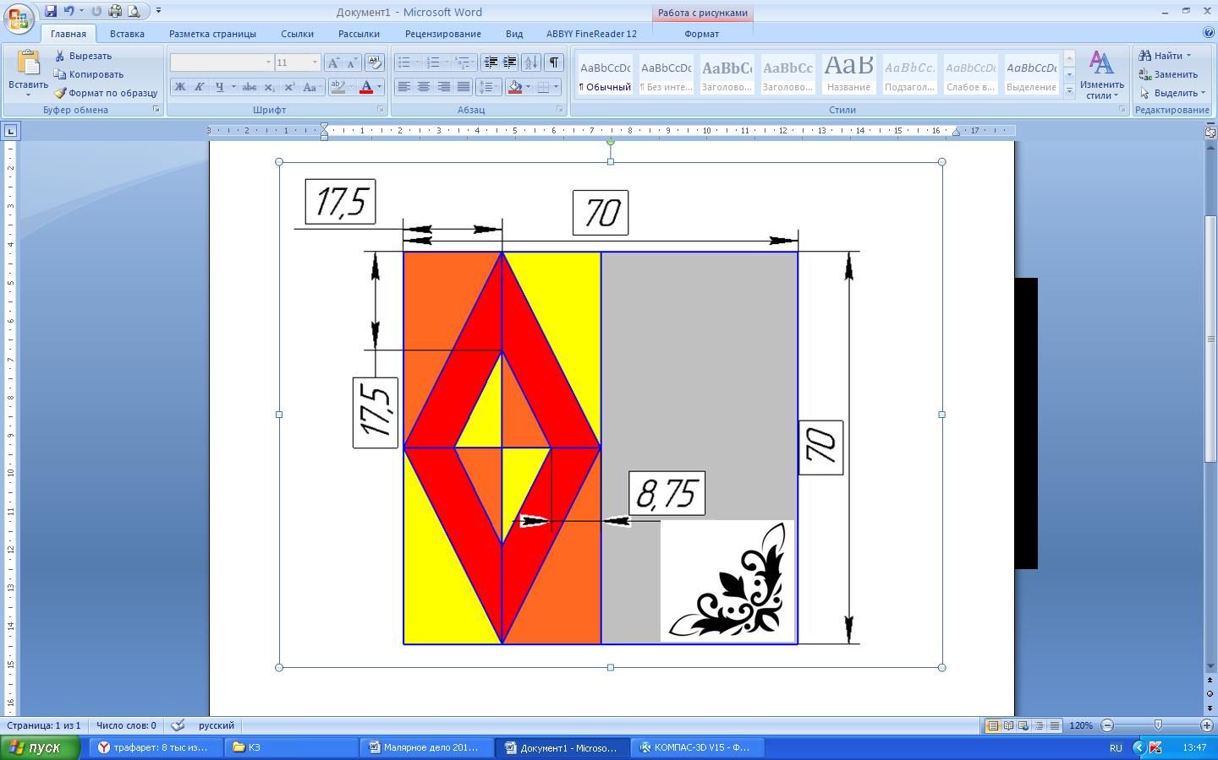

**2.5. Последовательность выполнения задания**

**Модуль А.**

***2.5.1. Оклеивание рабочей поверхности флизелиновыми обоями с подбором рисунка***

Выполнить нарезку обоев на полотна с подбором рисунка. Оклеить рабочую поверхность флизелиновыми обоями.

***2.5.2.*** ***Оформление поверхности молдингом***

Отрезать по размеру молдинг, окрасить его подобранным колером; приклеить к поверхности.

*Цвет окрасочного состава для молдинга должен сочетаться по цвету с обоями.*

**Модуль Б.**

***2.5.3. Окраска рабочей поверхности***

Подготовить окрасочный состав к работе (заколеровать). Выполнить разметку поверхности планшета, разделить его вертикально пополам. Окрасить рабочую поверхность за колерованным составом на водной основе.

*Колеровку окрасочного состава участник выполняет самостоятельно. Оценивается оригинальность цветового решения, сочетаемость цвета в общей гамме цветов, используемых в задании. На окрашенной поверхности не должно быть пропусков, потеков и прочих дефектов.*

*Оценивается сочетаемость цветов и общее впечатление.*

***2.5.4.*** ***Декоративная отделка окрашенной поверхности***

Выполнить объемный трафарет готовой шпатлевкой.

*Колеровку шпатлевочного состава участник выполняет самостоятельно. Оценивается оригинальность цветового решения, сочетаемость цвета в общей гамме цветов, объем рисунка, края должны быть ровными.*

*Оценивается сочетаемость цветов и общее впечатление.*

***2.5.5.Выполнение жесткой фрески***

Выполнить окрашивание в соответствии с чертежом, окрасить поверхность с помощью кисти от руки. Разметочные линии не должны быть видны.

*Окрасочные составы предоставляются одинаковые для всех, пользоваться малярным скотчем запрещается. Расположение окрашенных элементов на планшете должны соответствовать цвету на чертеже.*

**2.6. Критерии оценки практического задания (в баллах)**

**Модуль А – 40 баллов**

1. Организация работы – 3 бал.
2. Оклейка поверхности флизелиновыми обоями с подбором рисунка – 20 бал.
3. Отделка поверхности молдингом с покраской – 15 бал.
4. Субъективная оценка – 2 бал.

**Модуль Б – 60 баллов**

1. Организация работы – 3 бал.
2. Разметка – 3 бал.
3. Окраска поверхности – 12 бал.
4. Декоративная отделка по трафарету – 16 бал.
5. Жесткая фреска – 20 бал.
6. Субъективная оценка – 4 бал.

**Критерии оценивания участников**

|  |  |  |
| --- | --- | --- |
| **№**  **п/п** | **Критерии** | **Кол-во баллов** |
|  | **Модуль А** | **40** |
| **1** | **Организация работы** | ***3*** |
| *Соблюдение техники безопасности* |  |
| Отсутствие нарушений в работе с инструментами и оборудованием. Отсутствие нарушений в работе с электроприборами | 1 |
| Наличие спецодежды и правильное использование средств индивидуальной защиты | 1 |
| *Организация и соблюдение эргономики и порядка рабочего места* |  |
| Чистота инструмента и оборудования во время процесса и по завершению | 1 |
| **2** | **Оклейка поверхности флизелиновыми обоями с подбором рисунка** | ***20*** |
| Технология нарезки обоев на полотна соблюдена:  - раскрой с большим расходом (минус 1 балл) | 3 |
| Рисунок совмещен правильно: - смещение на 1мм (минус 1 балл) | 5 |
| Технология оклейки соблюдена:  - клей наносился на поверхность. | 3 |
| Отсутствие дефектов (пузыри, складки, отслаивание, морщины) на оклеенной поверхности: - за каждый допущенный дефект – минус 1 балл. | 9 |
| **3** | **Отделка поверхности молдингом с покраской** | ***15*** |
| Качественный монтаж молдинга:  - отстает от планшета (минус 1 балл);  - несоответствие размерам: край молдинга не совподает с краем планшета (минус 1 балл) | 7 |
| Окраска молдинга произведена качественно: (за каждый дефект минус 1 балл)  - поверхность не равномерно окрашена;  - имеются подтеки краски;  - цвет колера подобран не правильно  - грязь на поверхности (мусор, ворс от валика и т.д.) | 8 |

|  |  |  |
| --- | --- | --- |
| **4** | Субъективная оценка  - Цветовая гамма, выбранная участником, оправдана с точки зрения сочетаемости цветов (3 эксперта выставляют баллы от 0 до 2, не допускается расхождение более 1 балла, рассчитывается средний балл) | ***2*** |
|  | **Модуль Б** | **60** |
| **1** | **Организация работы** | ***3*** |
| *Соблюдение техники безопасности* |  |
| Отсутствие нарушений в работе с инструментами и оборудованием. Отсутствие нарушений в работе с электроприборами | 1 |
| Наличие спецодежды и правильное использование средств индивидуальной защиты | 1 |
| *Организация и соблюдение эргономики и порядка рабочего места* |  |
| Чистота инструмента и оборудования во время процесса и по завершению | 1 |
| **2** | **Разметка** | ***3*** |
| Поверхность разделена четко по вертикали: замер выполняется в трех точках  - отклонение на 1мм – минус 1балл | 3 |
| **3** | **Окраска поверхности** | ***12*** |
| Технология окраски поверхности соблюдена.  Качественная окраска поверхности: за каждый дефект  - ворс от валика - минус 1балл.  - подтеки – минус 1балл.  - не прокрас – минус 1балл. | 10 |
| Субъективная оценка  Цветовая гамма, выбранная участником, оправдана с точки зрения сочетаемости цветов (3 эксперта выставляют баллы от 0 до 2, не допускается расхождение более 1 балла, рассчитывается средний балл) | 2 |
| **4** | **Декоративная отделка окрашенной поверхности по трафарету** | ***16*** |
| Технология нанесения объемного рисунка соблюдена:  Отсутствие объемного рисунка | 4 |
| Отделка поверхности произведена качественно: контуры рисунка четкие  - не аккуратное выполнение рисунка, контур не четкий: за каждый выступ – 1 балл  - край планшета с наплывами – 1 балл | 10 |
| Субъективная оценка  Цветовая гамма, выбранная участником, оправдана с точки зрения сочетаемости цветов (3 эксперта выставляют баллы от 0 до 2, не допускается расхождение более 1 балла, рассчитывается средний балл) | 2 |

|  |  |  |
| --- | --- | --- |
| **5** | **Жесткая фреска** | ***20*** |
| Окрашивание в соответствии с чертежом, окраска поверхность с помощью кисти от руки: контуры рисунка четкие  - четкие ровные линии; не ровный контур – 1 балл  - разметочные линии не видны; за каждую видимую линию разметки – 1 балл  - не соответствие чертежу – **баллы снимаются полностью** | 18 |
| Субъективная оценка  Цветовая гамма, выбранная участником, оправдана с точки зрения сочетаемости цветов (3 эксперта выставляют баллы от 0 до 2, не допускается расхождение более 1 балла, рассчитывается средний балл) | 2 |
| **6** | Субъективная оценка всей конкурсной работы (2 модуля), отношение конкурсанта к другим участникам соревнований, коммуникабельность, внешняя эстетика работы - средний балл с учетом мнения всех экспертов | ***4*** |
|  | **ИТОГО модуль А и Б:** | **100** |

**3. ТРЕБОВАНИЯ ОХРАНЫ ТРУДА И ТЕХНИКИ БЕЗОПАСНОСТИ**

Перед началом соревнований главный эксперт проводит инструктаж по охране труда для участников с обязательной росписью в Протоколе инструктажа.

Соблюдение общих требований техники безопасности для любых операций при выполнении малярных и обойных работ.

Знание и понимание требований безопасности, включая:

* Санитарные нормы
* Порядок действий при несчастных случаях, первая помощь, порядок действий при пожаре, в аварийных ситуациях и порядок отчетности
* Санитарно-гигиенические нормы
* Безопасное обращение с материалами и оборудованием
* Работа с электроинструментом
* Применение соответствующих средств индивидуальной защиты

Участник конкурса должен уметь:

* Применять санитарные нормы
* Правильно действовать при несчастных случаях, оказывать первую помощь, соблюдать порядок действий при пожаре, порядок действий в аварийных ситуациях и порядок отчетности
* Соблюдать санитарно-гигиенические нормы
* Соблюдать нормы безопасного обращения с материалами и оборудованием
* Работать с электричеством:
* безопасное обращение с ручным и электрическим инструментом;
* выбор и использовании необходимых средств индивидуальной защиты для каждого процесса

**4. Инфраструктурный лист**

**Материалы предоставляемые на площадке**

|  |  |  |  |
| --- | --- | --- | --- |
| **Наименование** | **Кол-во**  **на одного**  **участника**  **шт.** | **Для чего** | **Фото** |
| Грунтовка акриловая глубокого проникновения – канистра 5 л | 1-на на всех участников | Огрунтовки рабочих  поверхностей | http://superkraska.com/wa-data/public/blog/img/1%20(1)-79.jpg |
| Шпатлевка готовая к применению – ведро 6 кг | 1- на всех участников | Декоративная отделка по трафарету | http://avalontrest.ru/d/293928/d/screenshot.286.png |
| Флизелиноые обои ширина 0,53 м с рисунком | 2 рулона на 5 участников | Для отделки поверхности | C:\Documents and Settings\User\Рабочий стол\грант\-.jpg |
| Шлифовальная бумага – лист формата А4 | 1 | Шлифования зашпатлеванных поверхностей | shkurka1 |
| Трафарет | 1 | Для декоративной отделки | http://www.stroy-podskazka.ru/images/article/thumb/718-0/2018/02/derevyannaya-mebel-dlya-bani-kak-sdelat-pravilnyj-vybor-48.jpg |
| **Красители:** | | | |
| Дисперсионный  краситель желтый – 50 гр | 1 | Колеровка красок |  |
| Дисперсионный  краситель синий – 50 гр | 1 | Колеровка красок |  |
| Дисперсионный  краситель красный – 50 гр | 1 | Колеровка красок |  |
| ВД-АК. Акриловая  белая краска на водной основе – 1 кг | 1-на на одного участника | Окраска рабочей поверхности Модуля Б, молдинга Модуля А. |  |
| ВД-АК. Акриловая  колерованная краска на водной основе – 3 шт | на одного участника | Окраска жесткой фрески. |  |
| Молдинг пенопластовый 25мм – 2 м | 4м на одного участника | Обрамление картины, планшета по периметру |  |
| Клей для обоев, 500 г | 2 упаковки | Для приклеивания  обоев | &Kcy;&lcy;&iecy;&ocy; Smart &dcy;&lcy;&yacy; &Vcy;&icy;&ncy;&icy;&lcy;&ocy;&vcy;&ycy;&khcy; &ocy;&bcy;&ocy;&iecy;&vcy; 45 &kcy;&vcy; &scy;&ucy;&khcy;&ocy;&jcy;. 7-9 &rcy;&ucy;&lcy;&ocy;&ncy;&ocy;&vcy; |
| Клей ПВА «Момент» – 200г | 1-ин тюбик на одного участника | Для приклеивания  молдинга |  |
| Ткань вафельная – 50 м | 1 | Уборки, очистки инструмента | i?id=86afc88cb7c11aa4173b8e348e316b54&n=33&h=215&w=317 |

**Инструменты и материалы (участники привозят с собой)**

|  |  |  |  |  |
| --- | --- | --- | --- | --- |
| **Наименование** | **Кол-во**  **на одного**  **участника**  **шт.** | **Для чего** | **Фото** | |
| **Инструменты** | | | | |
| Валик малярный d=6мм, с коротким ворсом 50-60мм | 2 | Окрашивания поверхности | |  |
| Емкость для малярных  составов 0,5 литра | 7 | Колеровки красок, шпатлевки для отделки по трафарету | | JETB%20550(1) |
| Емкость для малярных  составов 1 литр | 2 | Для клея, смешения красок | |  |
| Кисть – ручник плоский – 25 мм | 1 | Отводки и окрашивания труднодоступных  мест для валика | |  |
| Кисть – ручник плоский – 50 мм | 1 | Для нанесения клея под обои | |  |
| Шпатель металлический – 100мм | 1 | Очистки поверхностей, как вспомогательный инструмент | |  |
| Шпатель металлический – 250мм | 1 | Для нанесения шпатлевки | | https://uspehidelo.ru/upload/iblock/a13/a1375b604347526ce10c96a34ed7108a.jpg |
| Нож с выдвигающимся  лезвием и запасными  лезвиями | 1 | Обрезки материала, заточки карандашей и т.д. | |  |
| Ножницы | 1 | Для нарезки обоев | |  |
| Шпатель пластмассовый для разглаживания обоев | 1 | Для разглаживания обоев | |  |
| Валик прижимной | 1 | Для разглаживания обоев | |  |
| Валик роликовый | 1 | Для разглаживания обоев | |  |
| Кисти художественные | 2 | Для выполнения жесткой фрески | |  |
| Карандаш простой | 2 | Для нанесения разметок | |  |
| Ванночка (кюветка) малая | 1 | Для эффективного распределения краски по поверхности валика | |  |
| Ванночка (кюветка) средняя | 1 | Для эффективного распределения клея по поверхности валика | |  |
| **Контрольно-измерительные инструменты** | | | | |
| Линейка прозрачная пластиковая с держателем,50-70 см | 1 | Для разметки поверхности |  | |

**Спецодежда**

|  |  |  |
| --- | --- | --- |
| **Наименование** | **Кол-во на одного участника шт.** | **Для чего** |
| Перчатки тканевые | 1 | Защита рук |
| Халат, фартук или комбинезон | 1 | Защита одежды и  профессиональный вид |

|  |  |  |
| --- | --- | --- |
| **Общая инфраструктура** | | |
| Водоснабжение | 1 на всех участников | Набор воды для разведения красок, чистоты инструмента, рук |
| Розетка рядом со стендом | 1 | Подключение фена |
| Стол для участника | 1 | Организация рабочего места, для колеровки красок |
| Табурет или стул жёсткий для участника | 1 | Для работы в нижней части стенда |
| Аптечка первой медицинской помощи | 1 на всех участников | Для оказания помощи при несчастных случаях |
| Швабра-щетка жёсткая с ручкой | 1 | Уборка территории |
| Совок | 1 | Сбор мусора |
| Корзина для мусора | 1 | Для складирования мусора |
| Планшет (заготовка), подготовленный к работе 900х800 | 1 | Для выполнения конкурсного задания |
| Планшет (заготовка), подготовленный к работе 700х700 | 1 | Для выполнения конкурсного задания |